**Lebhaftes Design in frischen Farben**

**Mit dem farbenfrohen Outdoorsessel ROVEX von ZEBRA zieht Urlaubsfeeling im Garten ein**

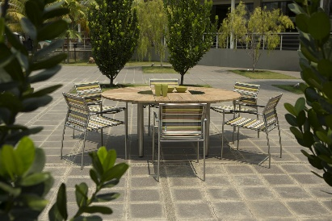

Farbenfroh, minimalistisch und bequem – so stellt sich der ROVEX Armlehnsessel aus

der Serien „greenline by ZEBRA“ vor

**Hatten, 11. April 2025 – Moderne Gartenmöbel dürfen bunt und farbenfroh sein - sie peppen im wahrsten Sinne des Wortes den Garten auf. Bunt gestreift bringt der Outdoorsessel ROVEX aus der Serie „greenline by ZEBRA“ (**[**www.zebra-moebel.de**](http://www.zebra-moebel.de)**) Urlaubsfeeling mit. Inspiriert von der Sonne begeistert der stapelbare Armlehnsessel jeden Gartenliebhaber. Er verbindet die Lebensenergie der Sonne mit der Klarheit puristischer Designsprache bei ergonomischem Sitzkomfort. Durch die filigrane Silhouette und dem modernen Materialmix passt der ROVEX Sessel nicht nur auf jede Terrasse, sondern auch auf kleine Balkone.**

Freude am Design ist Freude am Leben – der ROVEX Sessel setzt neue Impulse für Lebensqualität und einzigartiges Design. Die farbenfrohe Textilbespannung spricht für sich und hebt sich deutlich von Outdoor-Möbeln im klassischen Schwarz oder Grau ab. Der Rahmen des Outdoorsessels besteht aus einer hochwertigen Edelstahl-Legierung, die für den Einsatz im Freien, eine lange Lebensdauer und für maximale Stabilität wie geschaffen ist. Die Rückenlehne und die Sitzfläche sind mit Twitchell®-Textil bespannt, das äußerst bequem, strapazierfähig und UV-beständig ist. Darüber hinaus verfügt er über eine dunkle Textilarmlehne, die die hochwertige Verarbeitung unterstreicht.

Der ROVEX Outdoor-Sessel ist ein echter Hingucker auf jeder Terrasse und lässt besonders aufgrund seiner filigranen Silhouette die Herzen eines Großstädters mit wenig Platz auf dem Balkon höherschlagen. Der Dining Chair ROVEX ist im ausgewählten Fachhandel für 399 Euro (UVP) erhältlich.

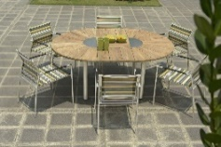

Farbe wagen - der farbenfrohe ROVEX Outdoorsessel ist in den warmen Monaten des Jahres auf jeder Terrasse ein absoluter Hingucker.

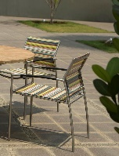

Der filigrane Sessel ROVEX vereint puristisches Design mit ergonomischem Sitzkomfort und einem interessanten Materialmix aus gebürstetem Edelstahl und bunt gestreiften Twitchell®-Textil.

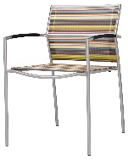

Der Armlehnsessel ROVEX aus der Serie „greenline by ZEBRA“ ist im ausgewählten Fachhandel in Deutschland, Österreich und der Schweiz für 399 Euro (UVP) erhältlich.

**Produktbeschreibung**

**Armlehnsessel ROVEX – Art.-Nr. 7635**

Material: Gestell: Rundrohr-Edelstahl gebürstet

Rückenlehne / Sitzfläche: Twitchell®-Textil

Maße: 55 x 62 x 82 cm (B x T x H)

Gewicht: ca. 5 kg

Features: stapelbar

Textilarmlehne

Farbvarianten: green stripe

Preis (UVP): 399 Euro

**ZEBRA Group GmbH** – [www.zebra-moebel.de](http://www.zebra-moebel.de)

Die moderne Welt des Outdoor-Livings - seit 1996 widmet sich die deutsch-schweizerische Unternehmensgruppe ZEBRA der Produktion zeitlos moderner Gartenmöbel und Accessoires. Das Produktprogramm des Outdoor-Spezialisten umfasst Sitz- und Loungemöbel sowie Tische und Sonnenschirme aus witterungsbeständigen Materialien wie Aluminium, Edelstahl, Geflecht und Teak. Im perfekten Zusammenspiel von ausgefeilter Handwerkskunst und pfiffigen Detaillösungen entstehen Outdoor-Möbel, die höchsten Qualitäts-, Design- und Komfortansprüchen genügen. Verantwortungsvoller Umgang mit Ressourcen spiegelt insbesondere die Serie greenline by ZEBRA wider, die aus einem Materialmix aus Edelstahl, Aluminium und 100 % recyceltem Teakholz besteht. Die ZEBRA Outdoor-Kollektion ist im ausgewählten europäischen Fachhandel erhältlich.

**Dieses und weiteres hochauflösendes Bildmaterial stellen wir Ihnen gern bei Interesse honorarfrei zur Verfügung - Bildrechte: @ZEBRA Möbel. Wir würden uns über die Vorstellung des ROBEX Armlehnsessels in Ihrem Medium sowie über ein Belegexemplar, ein PDF oder einen Link an** [presse@zebra-moebel.de](mailto:presse@zebra-moebel.de) **sehr freuen.**

**PRESSEKONTAKT:**

**ZEBRA Group GmbH**

Hella Hahm

Mühlenweg 57

D - 26209 Hatten / Oldenburg

Tel.: +49 (0)421 / 80 93 77 22

Mobil: +49 (0)172 / 956 97 59

[presse@zebra-moebel.de](mailto:presse@zebra-moebel.de)

[www.zebra-moebel.de](http://www.zebra-moebel.de)